***Projekt…***

**PROTOKÓŁ ZAŁOŻYCIELSKI**

**§ 1** Grupa projektowa składa się zpięciuczłonków:

**Albert Sikorski**

**Mateusz Pyżewicz**

**Feliks Iwanisik.**

**Damian Matuszczak.**

**Łukasz Gogacz.**

**§ 1.1** Poszczególnym członkom zostają przydzielone następujące role:

**Albert Sikorski –** kierownik zespołu, programista.

**Damian Matuszczak –**dokumentalista, tester.

**Feliks Iwanisik –**programista, dokumentalista, bazodanowiec.

**Mateusz Pyżewicz –** grafik, tester.

**Łukasz Gogacz -** tester, dokumentalista.

**§ 1.2** Do obowiązków poszczególnych członków należy:

**Kierownik projektu:**

* kontrolowanie postępów pracy i ustalanie harmonogramu zadań.
* przydzielanie zadań projektowych.
* nadzór nad projektem (kontrolowanie postępów prac zespołu).

**Programista:**

* pisanie kodu programu.
* korekta błędów wykrytych przez testera.

**Dokumentalista:**

* tworzenie dokumentacji projektu.

**Grafik:**

* tworzenie interfejsu.
* Tworzenie loga projektu.

**Tester:**

* + testowanie poszczególnych modułów aplikacji i wykrywanie błędów.
  + optymalizacja kodu programu.
* **2** Kierownik został wyłoniony z zespołu na podstawie następujących kryteriów: sumienność, kreatywność, dyspozycyjność, doświadczenie w zawodzie. Grupa uznała poprzez demokratyczne głosowanie (3 głosy na tak zapewniają wygraną), że najbliższy tym wymaganiom jest Albert Sikorski, który przyjął rolę lidera projektu.
* **2.1** Zespół ma określony następująco czas pracy: od poniedziałku do piątku w godzinach 8:00-16:00. W tym jedna 30 minutowa przerwa o godzinie 12:00 oraz krótsze 5 minutowe przerwy po każdej godzinie pracy.
* **2.2** W ciągu tygodnia musi odbyć się przynajmniej jedno 15minutowe spotkanie podsumowujące postępy prac.
* **2.3** Każdemu członkowi zespołu przysługuje prawo do dodatkowego jednego dnia wolnego w miesiącu (poza weekendami).
* **2.4** Zespół zostanie rozwiązany po zakończeniu projektu w terminie przewidywanymna 30.05.2016r.
* **2.5** Projekt będzie realizowany w oparciu o standardy inżynierii oprogramowania.
* **2.6** Za zakończenie realizacji projektu uznaje się ukończeniewszystkich etapów projektowania   
  iwdrożenie aplikacji u klienta.
* **2.7** W przypadku nie ukończenia projektu w przewidywanym terminie ustalony zostaje terminostateczny na 30.05.2016 r.
* **2.8** Zadania (wyniki naszych prac) muszą zostać dodawane na repozytorium codziennie po zakończeniu prac.
* **2.9** Kierownik projektu ma prawo chwilowo zmienić zadanie każdemu członkowi zespołu, nie może to jednak negatywnie wpłynąć na całokształt prac.
* **3** Celem projektu jest stworzenie aplikacji do zarządzania ośrodkiem wczasowym.
* **3.1** Aplikacji realizowana na potrzeby ośrodka nadmorskiego.
* **3.2** Aplikacja będzie realizowana w języku Java, przy użyciu środowiska Eclipse Luna Service Release2 (4.4.2) oraz NetBeans IDE 8.1.
* **3.3** W celu utrzymania dyscypliny w zespole ustalony zostaje kar dyscyplinarnych:
* **4.0** Zazachowania utrudniające realizacje projektu, przede wszystkim nie wywiązywanie się   
  w terminiez powierzonego przez kierownika projektu zadania bez usprawiedliwionej przyczyny, członek grupy otrzymuje **Ostrzeżenie.**
* **4.1** Zazachowania nie mające wpływu na realizację projektu, jednak wprowadzające nieodpowiedniąatmosferę w zespole, członek grupy otrzymuje **Upomnienie.**
* **4.2** Otrzymanie **3 Upomnień** jest równoważne z otrzymaniem **Ostrzeżenia.**
* **4.3** Członek grupy, który otrzymał już Ostrzeżenie (3 Upomnienia)w przypadku kolejnejniesubordynacji może zostać usunięty z grupy projektowej.
* **4.4** Ostatecznądecyzjęo Upomnieniach, Ostrzeżeniach i ewentualnym wykluczeniu   
  z zespołupodejmuje kierownik projektu po konsultacji z resztą grupy projektowej.
* **5** Ważne decyzje będą podejmowane podczas spotkań za pomocą demokratycznego głosowania.
* **5.1** Mniej istotne sprawy będą rozstrzygane drogą e-mailową lub na forum grupy.
* **5.2** Każdy członek grupy ma prawo zgłaszać swoje uwagi odnośnie wykonywanych zadań (zarównoswoich jak i pozostałych członków grupy) do kierownika projektu, który z kolei zobowiązany jest poddać owe uwagi pod zespołową dyskusję.

**Podsumowanie specyfikacji funkcji**

* Dodanie pozycji w rezerwacji. Określenie pokoju (maks 3 znaki), Imię klienta (maks 15 znaków), Nazwisko klienta (maks 20 znaków), Czas rezerwacji określany na podstawie (od do) kalendarza, oraz Uwagi dla danego pokoju ( maks 100 znaków).
* Zwolnienie pokoju: usunięcie pozycji poprzez wybranie jej z listy i naciśnięciu przycisku „Usuń” (anulowanie rezerwacji).  
  3. Modyfikacja rezerwacji (przedłużenie, zmiana terminu, zmiana pokoju) Określenie pokoju (maks 3 znaki), Imię klienta (maks 15 znaków), Nazwisko klienta (maks 20 znaków), Czas rezerwacji określany na podstawie (od do) kalendarza, oraz Uwagi dla danego pokoju ( maks 100 znaków).
* Wyszukiwanie rezerwacji: wybranie przycisku „wyszukaj” na głównym panelu aplikacji. W tej opcji mamy możliwość wyszukiwania po Danych klienta (maks 35 znaków) oraz dacie rezerwacji maks 20 znaków) .
* Dodanie zadania sprzątanie pokoju. W zakładce „uwagi” należy określić zadanie dla konkretnego personelu wprowadzane w pole tekstowe (maks 100 znaków).
* Modyfikacja zadania sprzątanie pokoju. Zmiana statusu oczekujące, realizowane, zakończone.
* Usunięcie zadania sprzątanie pokoju.
* Dodanie uwag dla personelu do konkretnego pokoju.
* Modyfikacja uwag.
* Usunięcie uwag.
* 11. Dodanie pracownika do bazy danych Imię (maks 15 znaków), Nazwisko (maks 20 znaków), Stanowisko wybrane z wcześniej predefiniowanych stanowisk w bazie danych, dane kontaktowe Nr telefonu (maks 11 cyfr) adres e-mail (maks 30 znaków) adres zamieszkania Nr domu/lokalu (maks 6 znaków) ulica ( maks 25 znaków) miasto (maks 20 znaków) kod pocztowy (maks 10 znaków) .
* Modyfikacja pracownika do bazy danych Imię (maks 15 znaków), Nazwisko (maks 20 znaków), Stanowisko wybrane z wcześniej predefiniowanych stanowisk w bazie danych, dane kontaktowe Nr telefonu (maks 11 cyfr) adres e-mail (maks 30 znaków) adres zamieszkania Nr domu/lokalu (maks 6 znaków) ulica ( maks 25 znaków) miasto (maks 20 znaków) kod pocztowy (maks 10 znaków) .
* Usunięcie pracownika.
* Dodanie stanowiska pracy dla konkretnego pracownika.
* Modyfikacja stanowiska pracy dla konkretnego pracownika.
* Usunięcie stanowiska pracy dla konkretnego pracownika.
* Dodanie okresu zatrudnienia pracownika. Za pomocą przycisku „dodaj” możemy określić okres zatrudnienia. „Od do” za pomocą kalendarza.
* Modyfikacja okresu zatrudnienia pracownika. Za pomocą przycisku „Modyfikuj” możemy określić okres zatrudnienia. „Od do” za pomocą kalendarza.
* Usunięcie okresu zatrudnienia pracownika. Za pomocą przycisku „Usuń” możemy określić okres zatrudnienia. „Od do” za pomocą kalendarza.
* Dodanie kont użytkowników dla poszczególnych stanowisk w firmie. Dodawanie kont odbywa się z konta administratora za pomocą przycisku „Dodaj” Nazwa użytkownika ( maks 15 znaków) Hasło użytkownika ( maks 20 znaków) typ konta wybrany z listy typów kont.
* Modyfikacja kont użytkowników dla poszczególnych stanowisk w firmie. Modyfikuj kont odbywa się z konta administratora za pomocą przycisku „Modyfikacja” Nazwa użytkownika ( maks 15 znaków) Hasło użytkownika ( maks 20 znaków) typ konta wybrany z listy typów kont.
* Usunięcie kont użytkowników dla poszczególnych stanowisk w firmie. Usunięcie odbywa się z konta administratora za pomocą przycisku „Usuń”.

**Narzędzia wykorzystane do stworzenia projektu**

* Windows 7 Home Premium,
* XAMPP 7.0.4,
* NetBeans IDE 8.1 (Build 201510222201),
* Eclipse Version: Luna Service Release 2 (4.4.2) Build id 20150219-0600,
* Adobe Illustrator CC 2015 19.0.1
* Adobe Photoshop CS6 14.1.1

**Identyfikacja aktorów**

1. **Kierownik**: ma pełne prawa do realizacji założeń projektu ponieważ kierownik jest administratorem:

* Może przeglądać oraz wybierać wszystkie pozycje bazy danych w zakładce "rezerwacje",
* Może dodawać pozycję do bazy danych w zakładce "rezerwacje",
* Może modyfikować pozycję w bazie danych w zakładce "rezerwacje",
* Może usuwać pozycję z bazy danych w zakładce "rezerwacje",
* Może wyszukać rezerwację po podanych wcześniej kryteriach (imię i nazwisko oraz data rezerwacji),
* Może dodać nowego pracownika do bazy danych (imię i nazwisko, stanowisko, czas zatrudnienia oraz uwagi,
* Może modyfikować pracownika w bazie danych ( imię i nazwisko, stanowisko, czas zatrudnienia oraz uwagi),
* Może usunąć pracownika z bazy danych,
* Może dodać pozycję do bazy danych w zakładce "uwagi",
* Może modyfikować pozycję w bazie danych w zakładce "uwagi",
* Może usunąć pozycję z bazy danych w zakładce "uwagi",
* Może tworzyć nowe konta użytkowników oraz nadawać im odpowiednie uprawnienia,
* Może modyfikować konta użytkowników,
* Może usuwać konta użytkowników,

2. **Recepcja:** użytkownik recepcja ma wgląd tylko w zakładkę rezerwacje:

* Może przeglądać oraz wybierać wszystkie pozycje bazy danych w zakładce "rezerwacje",
* Może dodawać pozycję do bazy danych w zakładce "rezerwacje",
* Może modyfikować pozycję w bazie danych w zakładce "rezerwacje",
* Może usuwać pozycję z bazy danych w zakładce "rezerwacje",
* Może wyszukać rezerwację po podanych wcześniej kryteriach (imię i nazwisko oraz data rezerwacji),
* Może dodać pozycję do bazy danych w zakładce "uwagi",
* Może modyfikować pozycję w bazie danych w zakładce "uwagi",
* Może usunąć pozycję z bazy danych w zakładce "uwagi",
* Nie może dodać nowego pracownika do bazy danych (imię i nazwisko, stanowisko, czas zatrudnienia oraz uwagi,
* Nie może modyfikować pracownika w bazie danych ( imię i nazwisko, stanowisko, czas zatrudnienia oraz uwagi),
* Nie może usunąć pracownika z bazy danych,
* Nie może tworzyć nowe konta użytkowników oraz nadawać im odpowiednie uprawnienia,
* Nie może modyfikować konta użytkowników,
* Nie może usuwać konta użytkowników,

3. **Służby sprzątające oraz techniczne**: użytkownik służby sprzątające oraz techniczne ma wgląd tylko w zakładkę uwagi:

* Może dodać pozycję do bazy danych w zakładce "uwagi",
* Może modyfikować pozycję w bazie danych w zakładce "uwagi",
* Może usunąć pozycję z bazy danych w zakładce "uwagi",
* Może zmieniać status zadania na "wykonany, anulowany, niewykonany,
* Nie może przeglądać oraz wybierać wszystkie pozycje bazy danych w zakładce "rezerwacje",
* Nie może dodawać pozycję do bazy danych w zakładce "rezerwacje",
* Nie może modyfikować pozycję w bazie danych w zakładce "rezerwacje",
* Nie może usuwać pozycję z bazy danych w zakładce "rezerwacje",
* Nie może wyszukać rezerwację po podanych wcześniej kryteriach (imię i nazwisko oraz data rezerwacji),
* Nie może dodać nowego pracownika do bazy danych (imię i nazwisko, stanowisko, czas zatrudnienia oraz uwagi,
* Nie może modyfikować pracownika w bazie danych ( imię i nazwisko, stanowisko, czas zatrudnienia oraz uwagi),
* Nie może usunąć pracownika z bazy danych,
* Nie może tworzyć nowe konta użytkowników oraz nadawać im odpowiednie uprawnienia,
* Nie może modyfikować konta użytkowników,
* Nie może usuwać konta użytkowników,

4. **Właściciel**: użytkownik właściciel ma wgląd w kartę rezerwacje, uwagi i pracownicy.

* Może przeglądać statystyki ilości rezerwacji na dany okres czasu (tydzień, miesiąc, rok),
* Może przeglądać oraz wybierać wszystkie pozycje bazy danych w zakładce "rezerwacje",
* Nie może dodawać pozycję do bazy danych w zakładce "rezerwacje",
* Nie może modyfikować pozycję w bazie danych w zakładce "rezerwacje",
* Nie może usuwać pozycję z bazy danych w zakładce "rezerwacje",
* Nie może wyszukać rezerwację po podanych wcześniej kryteriach (imię i nazwisko oraz data rezerwacji),
* Nie może dodać nowego pracownika do bazy danych (imię i nazwisko, stanowisko, czas zatrudnienia oraz uwagi,
* Nie może modyfikować pracownika w bazie danych ( imię i nazwisko, stanowisko, czas zatrudnienia oraz uwagi),
* Nie może usunąć pracownika z bazy danych,
* Nie może dodać pozycję do bazy danych w zakładce "uwagi",
* Nie może modyfikować pozycję w bazie danych w zakładce "uwagi",
* Nie może usunąć pozycję z bazy danych w zakładce "uwagi",
* Nie może tworzyć nowe konta użytkowników oraz nadawać im odpowiednie uprawnienia,
* Nie może modyfikować konta użytkowników,
* Nie może usuwać konta użytkowników,

**Słowniczek**

* **Aplikacja desktopowa wspomagająca zarządzanie ośrodkiem wczasowym**- aplikacja mająca na celu w jak największym stopniu odciążyć od pracy personel nadmorskiego ośrodka wczasowego w bardzo intuicyjny sposób,
* **Dodanie rezerwacji pokoju**- dodanie czasu rezerwacji, numeru pokoju oraz imienia   
  i nazwiska osoby rezerwującej oraz krótkich uwag do bazy danych,
* **Zwolnienie pokoju (anulowanie rezerwacji)** - usunięcie wcześniej podanych danych z bazy danych,
* **Modyfikacja rezerwacji (przedłużenie, zmiana terminu, zmiana pokoju)** - zmiana czasu rezerwacji, numeru pokoju imienia i nazwiska oraz krótkich uwag podanych przez osobę rezerwującą w bazie danych,
* **Wyszukiwanie rezerwacji** - wyszukanie interesującej nas rezerwacji poprzez podanie numeru pokoju, imienia i nazwiska bądź daty rezerwacji pokoju,
* **Dodanie zadania sprzątanie** - dodanie informacji dla służb sprzątających o potrzebie posprzątania podanej lokalizacji bądź konkretnego obiektu,
* **Modyfikacja zadania sprzątanie** - zmiana informacji dla służb sprzątających o potrzebie posprzątania podanej lokalizacji poprzez zmianę tej lokalizacji bądź podanie konkretnego obiektu,
* **Usunięcie zadania sprzątanie pokoju** - usunięcie informacji dla służb sprzątających   
  o potrzebie posprzątania podanej lokalizacji bądź konkretnego obiektu,
* **Dodanie uwag dla personelu do konkretnego pokoju** - dodanie krótkich uwag przypisanych do każdego pokoju,
* **Modyfikacja uwag-** zmiana krótkich uwag przypisanych do konkretnego pokoju,
* **Usunięcie uwag-** usunięcie krótkich uwag przypisanych do konkretnego pokoju,
* **Dodanie pracownika -** dodanie imienia, nazwiska, numeru telefonu, stanowiska oraz okresu zatrudnienia do bazy danych zatrudnionych osób,
* **Modyfikacja pracownika -** zmiana imienia, nazwiska, numeru telefonu, stanowiska bądź okresu zatrudnienia dla konkretnego pracownika,
* **Usunięcie pracownika** - usunięcie wyżej podanych danych z bazy danych osób zatrudnionych,
* **Dodanie kont użytkowników dla poszczególnych stanowisk w firmie** - utworzenie kont użytkowników z jasno określonymi uprawnieniami niezbędnymi do odpowiedniej pracy na danym stanowisku (np. konto użytkownika Recepcja nie będzie miało wglądu w dział kadr firmy),
* **Modyfikacja kont użytkowników dla poszczególnych stanowisk w firmie-** zmiana (rozszerzenie bądź zmniejszenie ) uprawnień kont dla polepszenia efektywności pracy, zmiana nazwy bądź hasła dla konkretnego konta,
* **Usunięcie kont użytkowników dla poszczególnych stanowisk w firmie** - usunięcie wybranego konta użytkownika,
* **Statystyki rezerwacji** - wyświetla statystki ilości rezerwacji na dany okres czasu. W tym wypadku jest to tydzień, miesiąc i rok. Oznacza to że po wybraniu jednej z tych trzech opcji trzeba (tydzień, miesiąc, rok) pokaże się tam dokładna liczba dokonanych rezerwacji  
   w podanym czasie.
* **Login**- nazwa która identyfikuje (określa) użytkownika,
* **Hasło** – wartość która identyfikuje (określa) zalogowanie użytkownika,
* **Logowanie** – proces polegający na sprawdzeniu poprawności działań i przyznania uprawnień użytkownikowi w systemie,
* **Wylogowanie** – proces polegający na odebraniu uprawnień do czasu następnego zalogowania,

**1. Opis modelu konceptualnego bazy danych.**

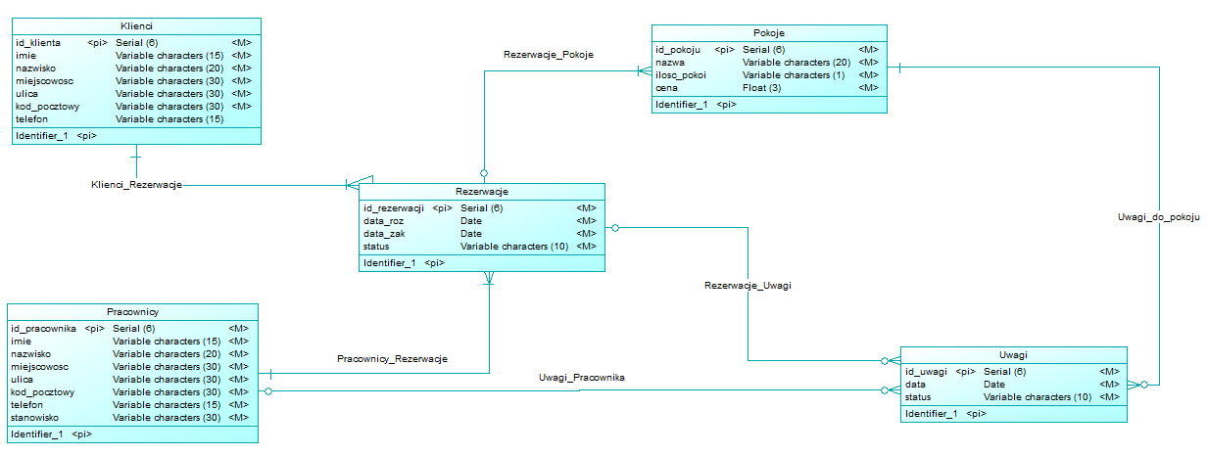Rysunek przedstawia model konceptualny bazy danych użytej w aplikacji wspomagającej zarządzenie ośrodkiem wczasowym.

Model konceptualny bazy danych użytej w aplikacji wspomagającej zarządzenie ośrodkiem wczasowym składa się z 5 encji. Encja Klienci zawiera dane klientów. Encja Klienci zawiera następujące atrybuty:

* id klienta - unikalny numer klienta (klucz pierwotny),
* imię,
* nazwisko,
* miejscowość,
* ulicę,
* kod pocztowy,
* telefon,

W encji Klienci wymagane atrybuty (not null, Mandatory) są to:

* id klienta,
* imię,
* nazwisko,
* miejscowość,
* ulicę,
* kod pocztowy.

Encja Pracownicy zawiera dane pracowników. Encja Pracownicy zawiera następujące atrybuty:

* id pracownika - unikalny numer pracownika (klucz pierwotny),
* imię,
* nazwisko,
* miejscowość,
* ulicę,
* kod pocztowy,
* telefon,
* stanowisko - stanowisko na jakim pracownik jest zatrudniony w ośrodku wczasowym.

W encji Pracownicy wszystkie atrybuty są wymagane (not null, Mandatory).

Encja Rezerwacja zawiera dane na temat rezerwacji dokonanych przez klientów. Encja Rezerwacje zawiera następujące atrybuty:

* id rezerwacji - unikalny numer rezerwacji (klucz pierwotny),
* data rozpoczęcia rezerwacji (data roz),
* data zakończenia rezerwacji (data zak),
* status - aktualny status rezerwacji (zakończona, trwająca, przerwana).

W encji Rezerwacje wszystkie atrybuty są wymagane (not null, Mandatory).

Encja Pokoje zawiera dane na temat pokoi znajdujących się na terenie ośrodka. Encja Pokoje zawiera następujące atrybuty:

* id pokoju - unikalny numer pokoju (klucz pierwotny),
* nazwa,
* ilość pokoi,
* cena.

W encji Pokoje w wszystkie atrybuty są wymagane (not null, Mandatory).

Encja Uwagi zawiera uwagi kierowane do pracowników ośrodka. Encja Uwagi zawiera następujące atrybuty:

* id uwagi - unikalny numer rezerwacji (klucz pierwotny),
* data,
* status - aktualny status uwagi (zakończona, trwająca, przerwana).

W encji Uwagi w wszystkie atrybuty są wymagane (not null, Mandatory).

Pomiędzy encjami Klienci - Rezerwacje występuje relacja jeden do wielu. Pomiędzy encjami Pracownicy - Rezerwacje występuje relacja jeden do wielu. Pomiędzy encjami Rezerwacje - Pokoje występuje relacja jeden do wielu. Pomiędzy encjami Pokoje - Uwagi występuje relacja jeden do wielu. Pomiędzy encjami Rezerwacje - Uwagi występuje relacja jeden do wielu. Pomiędzy encjami Pracownicy - Uwagi występuje relacja jeden do wielu.

**2. Opis modelu fizycznego bazy danych.**

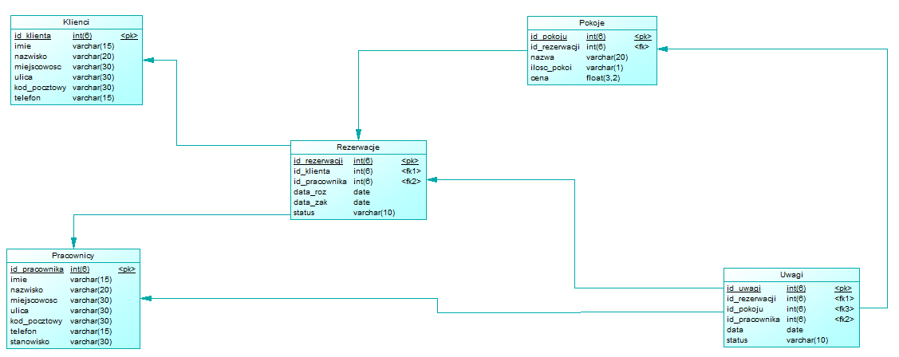Rysunek przedstawia model fizyczny bazy danych użytej w aplikacji wspomagającej zarządzenie ośrodkiem wczasowym.

Encja Klienci zawiera dane klientów. Encja Klienci zawiera następujące atrybuty:

* id klienta - unikalny numer klienta (klucz pierwotny),
* imię,
* nazwisko,
* miejscowość,
* ulicę,
* kod pocztowy,
* telefon,

Encja Pracownicy zawiera dane pracowników. Encja Pracownicy zawiera następujące atrybuty:

* id pracownika - unikalny numer pracownika (klucz pierwotny),
* imię,
* nazwisko,
* miejscowość,
* ulicę,
* kod pocztowy,
* telefon,
* stanowisko - stanowisko na jakim pracownik jest zatrudniony w ośrodku wczasowym.

Encja Rezerwacja zawiera dane na temat rezerwacji dokonanych przez klientów. Encja Rezerwacje zawiera następujące atrybuty:

* id rezerwacji - unikalny numer rezerwacji (klucz pierwotny),
* id klienta - unikalny numer klienta, który złożył rezerwacje (klucz obcy 1),
* id pracownika - unikalny numer pracownika, który przyjął rezerwację (klucz obcy 2),
* data rozpoczęcia rezerwacji (data roz),
* data zakończenia rezerwacji (data zak),
* status - aktualny status rezerwacji (zakończona, trwająca, przerwana).

Encja Pokoje zawiera dane na temat pokoi znajdujących się na terenie ośrodka. Encja Pokoje zawiera następujące atrybuty:

* id pokoju - unikalny numer pokoju (klucz pierwotny),
* id rezerwacji - unikalny numer rezerwacji, do której przypisany jest dany pokój (klucz obcy),
* nazwa,
* ilość pokoi,
* cena.

Encja Uwagi zawiera uwagi kierowane do pracowników ośrodka. Encja Uwagi zawiera następujące atrybuty:

* id uwagi - unikalny numer rezerwacji (klucz pierwotny),
* id rezerwacji - unikalny numer rezerwacji, której dotyczy uwaga (klucz obcy 1),
* id pokoju - unikalny numer pokoju, którego dotyczy uwaga ( klucz obcy 2),
* id pracownika - unikalny numer pracownika, którego dotyczy uwaga (klucz obcy 3),
* data,
* status - aktualny status uwagi (zakończona, trwająca, przerwana).

**3. Wstępne informacje o bazie danych.**  
Na życzenie klienta baza danych po zakończonych testach zostanie sformatowana i oddana pusta do użytku.

**Diagram zdarzeń**

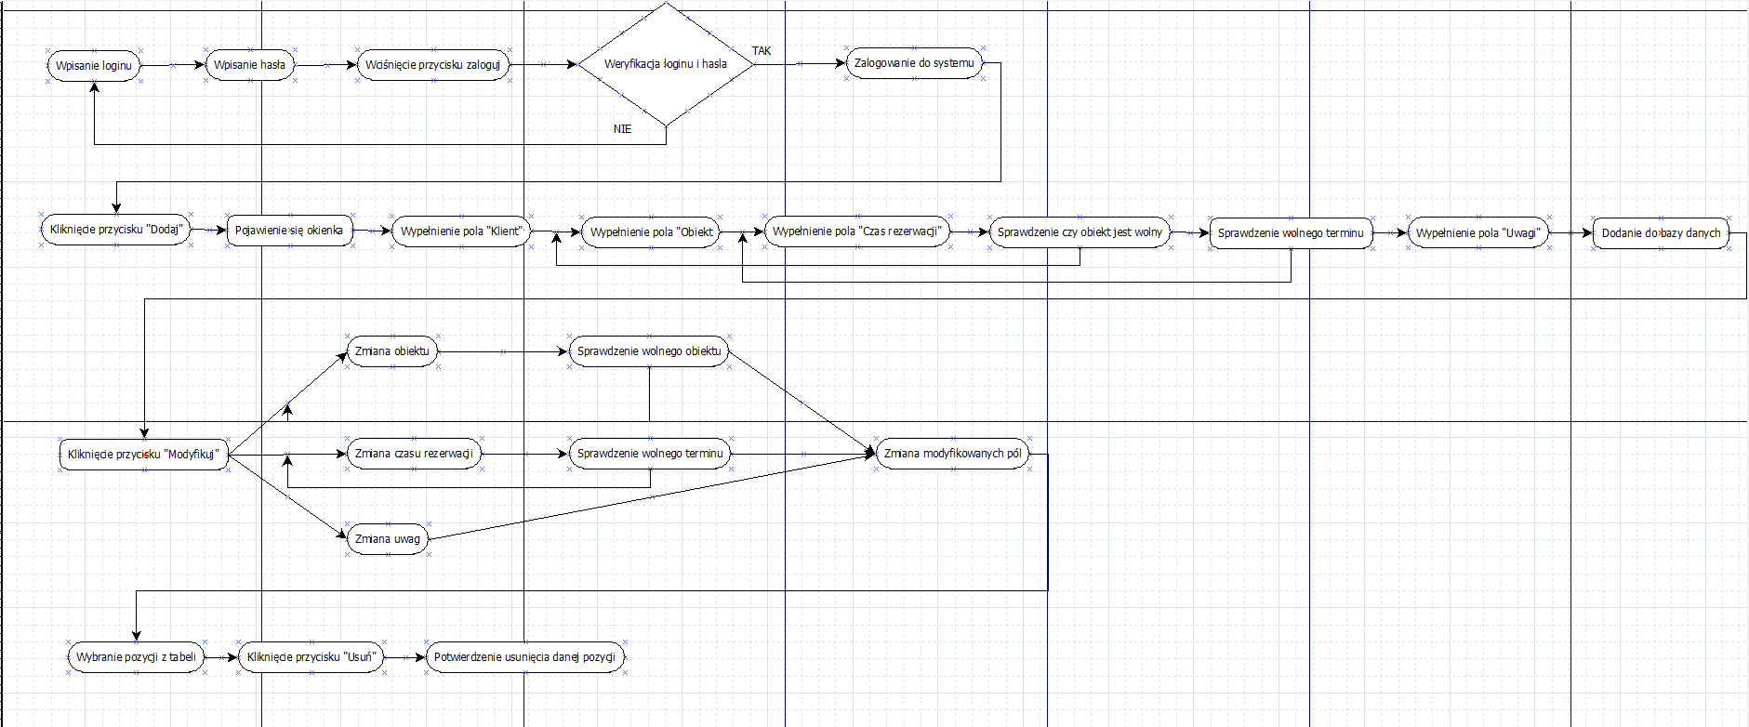

**Diagram przypadków użycia**

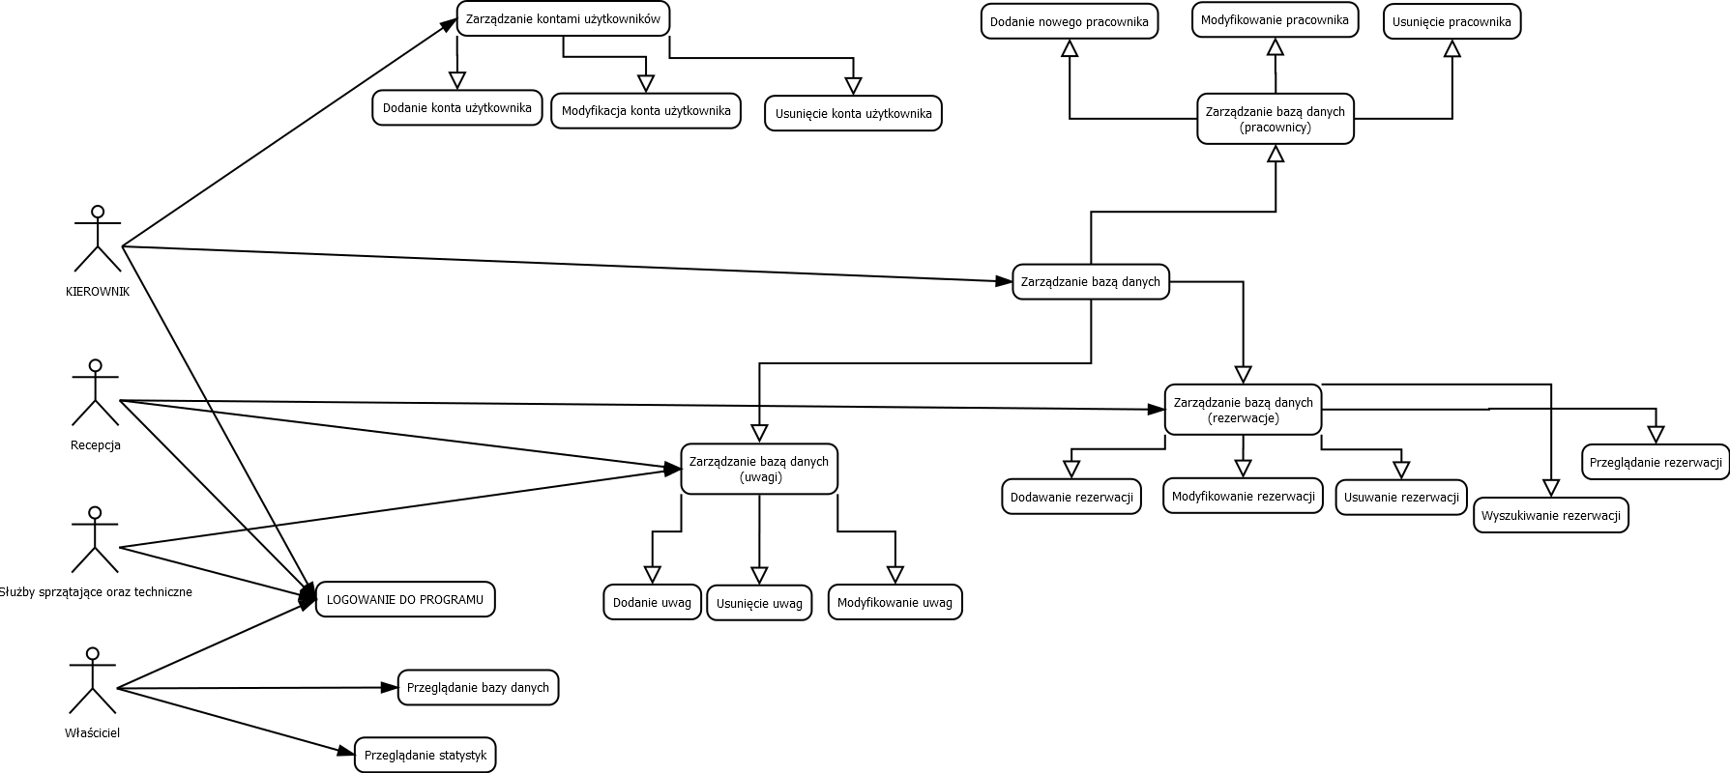

**Mapa myśli**

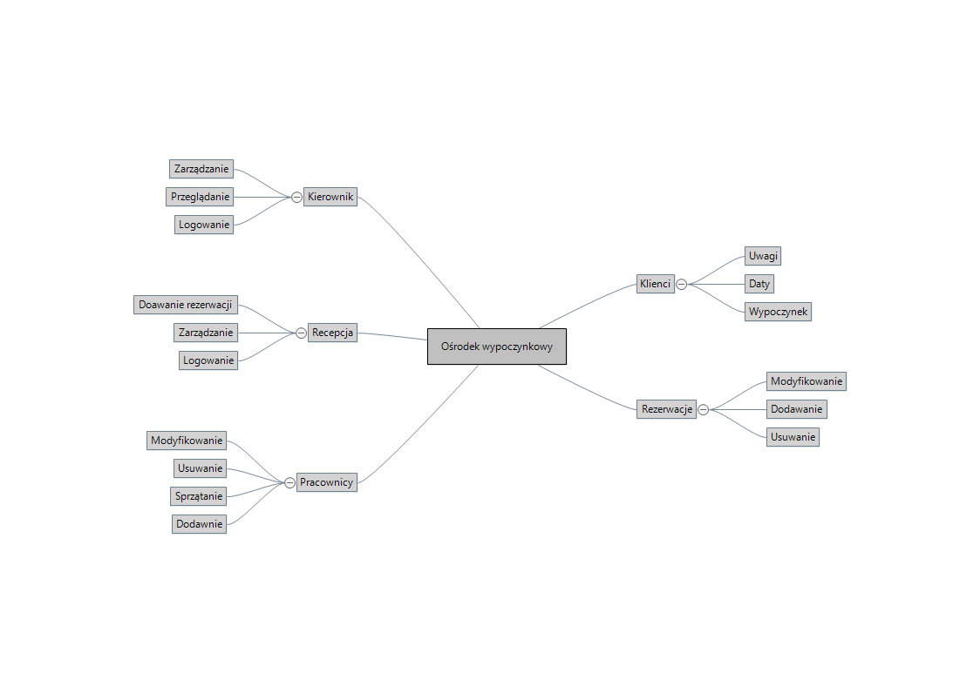

**Polityka na rzecz bezpieczeństwa:**

* Kierownik i każdy z pracowników posiadają swoje własne unikalne hasło, które można zmienić.  
  if(haslo_str.lenght()>=8 && haslo_str.lenght()<=15){

For(int i=0; i<=haslo_str.lenght();i++){

Int a=(int) haslo_str.charAt(i);

If(a>=48 && a<=57 || a>=65 && a<=90

|| a>=97 && a<=122)poprawne=1;

else {poprawne=0; break;}

}

}

if (poprawne==1)dbc.zmienPass(haslo_str);

* W programie nie są udostępniane pełne dane o kliencie.
* Okresowo wykonywana jest kopia bazy danych.
* W programie wykorzystywane są konta z uprawnieniami.
* Konta użytkowników bezpośrednio połączone są z użytkownikami.

**Diagram klas**

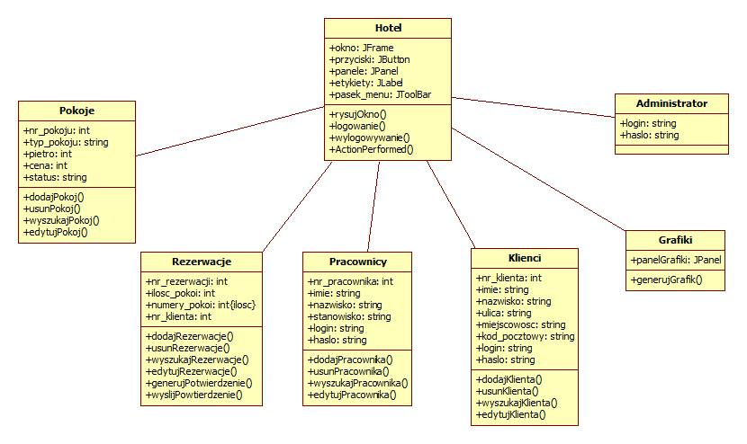

**Dokumentacja do kodu**

**1. Połączenie z bazą danych.**

Połączenie z bazą danych na lokalnym hoście portem 3306 używając sterownika jdbcDriver. Łączymy się za pomocą konta root bez zdefiniowanego hasła dostępu.

<!-- <property name="connection.driver_class">org.hsqldb.jdbcDriver</property>

<property name="connection.url">jdbc:hsqldb:hsql://localhost/TestDB</property> -->

<property name="connection.driver_class">com.mysql.jdbc.Driver</property>

<property name="connection.url">jdbc:mysql://localhost:3306/case</property>

<property name="connection.username">root</property>

<property name="connection.password"></property>

**2. Dodanie klientów i pracowników do bazy danych.**

**- import niezbędnych bibliotek:**

import org.hibernate.Session;

import org.hibernate.SessionFactory;

import org.hibernate.Transaction;

import org.hibernate.cfg.Configuration;

import org.hibernate.id.insert.InsertSelectIdentityInsert;

import java.sql.Date;

- **metoda wprowadzająca dane osobowe klienta do bazy danych:**

public boolean insertKlienci(String imie,String nazwisko,String miejscowosc,String ulica,String kod,String tel){

Configuration con = new Configuration();

con.configure("Hibernate.cfg.xml");

SessionFactory sf = con.buildSessionFactory();

Session session = sf.openSession();

Klienci klienci = new Klienci();

//klienci.setId_klienta(1);

klienci.setImie(imie);

klienci.setNazwisko(nazwisko);

klienci.setMiejscowosc(miejscowosc);

klienci.setUlica(ulica);

klienci.setKod_pocztowy(kod);

klienci.setTelefon(tel);

try{

Transaction tr=session.beginTransaction();

session.save(klienci);

System.out.println("Udało sie !!!" );

tr.commit();

return true;

}catch(Exception e){

System.err.println(e);

return false;

}finally{

session.close();

sf.close();

}

}

**- metoda wprowadzająca dane osobowe pracowników do bazy danych:**

public boolean insertPracownicy(String imie,String nazwisko,String miejscowosc,String ulica,String kod,String tel,String stanowisko){

Configuration con = new Configuration();

con.configure("Hibernate.cfg.xml");

SessionFactory sf = con.buildSessionFactory();

Session session = sf.openSession();

Pracownicy pracownicy = new Pracownicy();

//klienci.setId_klienta(1);

pracownicy.setImie(imie);

pracownicy.setNazwisko(nazwisko);

pracownicy.setMiejscowosc(miejscowosc);

pracownicy.setUlica(ulica);

pracownicy.setKod_pocztowy(kod);

pracownicy.setTelefon(tel);

pracownicy.setStanowisko(stanowisko);

try{

Transaction tr=session.beginTransaction();

session.save(pracownicy);

System.out.println("Udało sie !!!" );

tr.commit();

return true;

}catch(Exception e){

System.err.println(e);

return false;

}finally{

session.close();

sf.close();

}

}

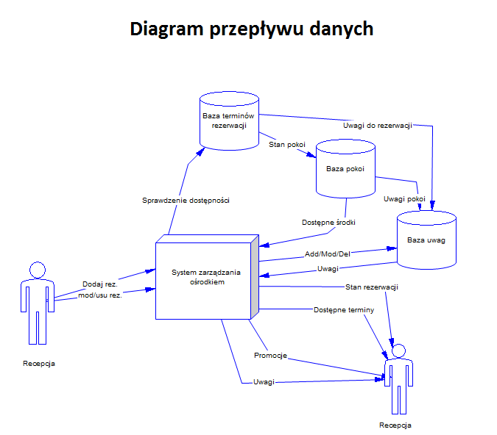

**Polityka na rzecz jakości**

* Zatrudnianie pracowników o niezbędnej wiedzy teoretycznej, wysokich kwalifikacjach zawodowych,
* Stały rozwój pracowników w zakresie umiejętności i kompetencji w zakresie przedmiotu prowadzonej przez nas działalności,
* Wykorzystanie modeli najlepszych praktyk, zwinnych metodyk zarządzania produkcją oprogramowania,
* Terminowe i fachowe świadczenie usług dla naszych Klientów,
* Stworzenie uczciwych warunków, aby proponować najlepsze oferty, która spełnią obecne oraz przyszłe oczekiwania,
* Aplikacja została zaprojektowana tak aby zaproponować użytkownikowi możliwie najprostszy wygląd głównego okna aplikacji,
* Czcionki zostały dobrane tak by nie przeszkadzały użytkownikowi w czytaniu treści,
* Program został testowany na platformie sprzętowej posiadającej Windows 7 Home Premium. Podczas testów żaden z testerów nie napotkał błędów kompatybilności sprzętu i oprogramowania związanych z działaniem programu.
* Aplikacja posiada szatę graficzną stworzoną w programie NetBeans.

**Przypadki Testowe**

Przypadek testowy nr1

1. Test funkcji „Dodaj” rezerwacje.
2. Środowisko: aplikacja desktopowa, WIN7.
3. Warunek wstępny włączona aplikacja i zalogowany użytkownik do systemu
4. Kroki do wykonania:

* Kliknięcie przycisku „Dodaj”
* Wprowadzenie odpowiednich danych (imię, nazwisko, miejscowość, ulica, kod pocztowy, telefon, obiekt, czas rezerwacji od-do, uwagi)
* Zatwierdzenie danych przyciskiem „Dodaj”

1. **Kryterium zaliczenia testu:**

* Pojawienie się danych w bazie
* Czas reakcji maksymalnie jedna minuta

1. Oczekiwany rezultat:

* Poprawne dane- dodanie do bazy danych

1. Scenariusze testu:

* Celem testu jest sprawdzenie reakcji aplikacji podczas wpisywania prawidłowych danych
* Sposób dostępu : widok po naciśnięciu przycisku „Dodaj”

|  |  |
| --- | --- |
| Akcja użytkownika | Odpowiedź systemu |
| Wprowadzanie danych (imię, nazwisko itd.) | Brak |
| Wybranie daty rezerwacji | Pojawienie się w „boxie” prawidłowej daty |
| Zatwierdzenie przyciskiem „Dodaj” | Zamknięcie okna, dodanie do bazy danych |

* Celem testu jest sprawdzenie reakcji aplikacji podczas wpisywania błędnych danych
* Sposób dostępu : widok po naciśnięciu przycisku „Dodaj”

|  |  |
| --- | --- |
| Wprowadzenie danych z błędem (cyfra w imieniu itp.) | Brak |
| Wybranie daty rezerwacji | Pojawienie się w „boxie” prawidłowej daty |
| Zatwierdzenie przyciskiem „Dodaj” | Komunikat informujący o wpisaniu błędnych danych |

Przypadek testowy nr2

1. Test funkcji „Dodaj” uwagi.
2. Środowisko: aplikacja desktopowa, WIN7.
3. Warunek wstępny włączona aplikacja i zalogowany użytkownik do systemu
4. Kroki do wykonania:

* Kliknięcie przycisku „Dodaj”
* Wprowadzenie odpowiednich danych (pracownik, obiekt, uwagi)
* Zatwierdzenie danych przyciskiem „Dodaj”

1. Kryterium zaliczenia testu:

* Pojawienie się danych w bazie
* Czas reakcji maksymalnie jedna minuta

1. Oczekiwany rezultat:

* Poprawne dane- dodanie do bazy danych

1. Scenariusze testu:

* Celem testu jest sprawdzenie reakcji aplikacji podczas wpisywania prawidłowych danych
* Sposób dostępu : widok po naciśnięciu przycisku „Dodaj”

|  |  |
| --- | --- |
| Akcja użytkownika | Odpowiedź systemu |
| Wprowadzanie danych (imię, nazwisko itd.) | Brak |
| Wybranie daty rezerwacji | Pojawienie się w „boxie” prawidłowej daty |
| Zatwierdzenie przyciskiem „Dodaj” | Zamknięcie okna, dodanie do bazy danych |

* Celem testu jest sprawdzenie reakcji aplikacji podczas wpisywania błędnych danych
* Sposób dostępu : widok po naciśnięciu przycisku „Dodaj”

|  |  |
| --- | --- |
| Wprowadzenie danych z błędem (cyfra w imieniu itp.) | Brak |
| Wybranie daty rezerwacji | Pojawienie się w „boxie” prawidłowej daty |
| Zatwierdzenie przyciskiem „Dodaj” | Komunikat informujący o wpisaniu błędnych danych |

Przypadek testowy nr3

1. Test funkcji „Dodaj” pracownika.
2. Środowisko: aplikacja desktopowa, WIN7.
3. Warunek wstępny włączona aplikacja i zalogowany użytkownik do systemu
4. Kryterium zaliczenia testu:

* Pojawienie się danych w bazie
* Czas reakcji maksymalnie jedna minuta

1. Kroki do wykonania:

* Kliknięcie przycisku „Dodaj”
* Wprowadzenie odpowiednich danych (imię, nazwisko, miejscowość, kod pocztowy, telefon, stanowisko)
* Zatwierdzenie danych przyciskiem „Dodaj”

1. Oczekiwany rezultat:

* Poprawne dane- dodanie do bazy danych

1. Scenariusze testu:

* Celem testu jest sprawdzenie reakcji aplikacji podczas wpisywania prawidłowych danych
* Sposób dostępu : widok po naciśnięciu przycisku „Dodaj”

|  |  |
| --- | --- |
| Akcja użytkownika | Odpowiedź systemu |
| Wprowadzanie danych (imię, nazwisko itd.) | Brak |
| Wybranie daty rezerwacji | Pojawienie się w „boxie” prawidłowej daty |
| Zatwierdzenie przyciskiem „Dodaj” | Zamknięcie okna, dodanie do bazy danych |

* Celem testu jest sprawdzenie reakcji aplikacji podczas wpisywania błędnych danych
* Sposób dostępu : widok po naciśnięciu przycisku „Dodaj”

|  |  |
| --- | --- |
| Wprowadzenie danych z błędem (cyfra w imieniu itp.) | Brak |
| Wybranie daty rezerwacji | Pojawienie się w „boxie” prawidłowej daty |
| Zatwierdzenie przyciskiem „Dodaj” | Komunikat informujący o wpisaniu błędnych danych |

**Specyfikacja funkcji**

1. Dodanie pozycji w rezerwacji. Określenie pokoju (maks 3 znaki), Imię klienta (maks 15 znaków), Nazwisko klienta (maks 20 znaków), Czas rezerwacji określany na podstawie (od do) kalendarza, oraz Uwagi dla danego pokoju ( maks 100 znaków).

2. Zwolnienie pokoju: usunięcie pozycji poprzez wybranie jej z listy i naciśnięciu przycisku „Usuń” (anulowanie rezerwacji).  
3. Modyfikacja rezerwacji (przedłużenie, zmiana terminu, zmiana pokoju) Określenie pokoju (maks 3 znaki), Imię klienta (maks 15 znaków), Nazwisko klienta (maks 20 znaków), Czas rezerwacji określany na podstawie (od do) kalendarza, oraz Uwagi dla danego pokoju ( maks 100 znaków).

4. Wyszukiwanie rezerwacji: wybranie przycisku „wyszukaj” na głównym panelu aplikacji. W tej opcji mamy możliwość wyszukiwania po Danych klienta (maks 35 znaków) oraz dacie rezerwacji maks 20 znaków) .

5. Dodanie zadania sprzątanie pokoju. W zakładce „uwagi” należy określić zadanie dla konkretnego personelu wprowadzane w pole tekstowe (maks 100 znaków).

6. Modyfikacja zadania sprzątanie pokoju. Zmiana statusu oczekujące, realizowane, zakończone.

7. Usunięcie zadania sprzątanie pokoju.

8. Dodanie uwag dla personelu do konkretnego pokoju.

9. Modyfikacja uwag.

10. Usunięcie uwag.

11. Dodanie pracownika do bazy danych Imię (maks 15 znaków), Nazwisko (maks 20 znaków), Stanowisko wybrane z wcześniej predefiniowanych stanowisk w bazie danych, dane kontaktowe Nr telefonu (maks 11 cyfr) adres e-mail (maks 30 znaków) adres zamieszkania Nr domu/lokalu (maks 6 znaków) ulica ( maks 25 znaków) miasto (maks 20 znaków) kod pocztowy (maks 10 znaków) .

12. Modyfikacja pracownika do bazy danych Imię (maks 15 znaków), Nazwisko (maks 20 znaków), Stanowisko wybrane z wcześniej predefiniowanych stanowisk w bazie danych, dane kontaktowe Nr telefonu (maks 11 cyfr) adres e-mail (maks 30 znaków) adres zamieszkania Nr domu/lokalu (maks 6 znaków) ulica ( maks 25 znaków) miasto (maks 20 znaków) kod pocztowy (maks 10 znaków) .

13. Usunięcie pracownika.

14. Dodanie stanowiska pracy dla konkretnego pracownika.

15. Modyfikacja stanowiska pracy dla konkretnego pracownika.

16. Usunięcie stanowiska pracy dla konkretnego pracownika.

17. Dodanie okresu zatrudnienia pracownika. Za pomocą przycisku „dodaj” możemy określić okres zatrudnienia. „Od do” za pomocą kalendarza.

18. Modyfikacja okresu zatrudnienia pracownika. Za pomocą przycisku „Modyfikuj” możemy określić okres zatrudnienia. „Od do” za pomocą kalendarza.

19. Usunięcie okresu zatrudnienia pracownika. Za pomocą przycisku „Usuń” możemy określić okres zatrudnienia. „Od do” za pomocą kalendarza.

20. Dodanie kont użytkowników dla poszczególnych stanowisk w firmie. Dodawanie kont odbywa się z konta administratora za pomocą przycisku „Dodaj” Nazwa użytkownika ( maks 15 znaków) Hasło użytkownika ( maks 20 znaków) typ konta wybrany z listy typów kont.

21. Modyfikacja kont użytkowników dla poszczególnych stanowisk w firmie. Modyfikuj kont odbywa się z konta administratora za pomocą przycisku „Modyfikacja” Nazwa użytkownika ( maks 15 znaków) Hasło użytkownika ( maks 20 znaków) typ konta wybrany z listy typów kont.

22. Usunięcie kont użytkowników dla poszczególnych stanowisk w firmie. Usunięcie odbywa się z konta administratora za pomocą przycisku „Usuń”.

**Dodatkowe:**

23. Dodanie opcji budzenie na życzenia dla konkretnego pokoju.

24. Modyfikacja opcji budzenie na życzenie dla konkretnego pokoju.

25. Usunięcie opcji budzenie na życzenie dla konkretnego pokoju.

26. Dodanie opcji rezerwacji miejsca parkingowego.

27. Modyfikacja opcji rezerwacji miejsca parkingowego.

28. Usunięcie opcji rezerwacji miejsca parkingowego.

**Szczegółowy opis przypadków użycia**

|  |  |
| --- | --- |
| **Nazwa funkcji:** | **Logowanie** |
| **Numer funkcji:** | **1** |
| **Klasa:** | **login** |
| **Dane wejściowe:** | **Wprowadzenie nazwy użytkownika (string 20) oraz hasła (string 15)** |
| **Dane wyjściowe:** | **True- Zmiana indeksu sceny z 0 na 1**  **False- wyświetlenie bledu logowania** |
| **Opis funkcji:** | **Funkcja ma na celu przeniesienie użytkownika do menu głównego aplikacji.** |

|  |  |
| --- | --- |
| **Nazwa funkcji:** | **Dodanie pozycji w Rezerwacji** |
| **Numer funkcji:** | **2** |
| **Klasa:** | **dbconection** |
| **Dane wejściowe:** | **Imie- string 20**  **Nazwisko - string 20**  **Data rozpoczęcia- data yyyy-MM-dd**  **Data zakończenia- data yyyy-MM-dd**  **Uwagi- string 100** |
| **Dane wyjściowe:** | **True- okno z komunikatem dodania rezerwacji**  **False- komunikat błędu dodania rezerwacji** |
| **Opis funkcji:** | **Funkcja ma na celu umożliwienie użytkownikowi dodania nowej pozycji do bazy danych Rezerwacji** |

|  |  |
| --- | --- |
| **Nazwa funkcji:** | **Usunięcie pozycji z Rezerwacji** |
| **Numer funkcji:** | **3** |
| **Klasa:** | **dbconection** |
| **Dane wejściowe:** | **Indeks w bazie danych-integer** |
| **Dane wyjściowe:** | **True- komunikat o poprawnym usunieciu rezerwacji**  **False- komunikat błędu usuwania** |
| **Opis funkcji:** | **Funkcja ma na celu umożliwienie użytkownikowi usunięcie pozycji z bazy danych Rezerwacji** |

|  |  |
| --- | --- |
| **Nazwa funkcji:** | **Modyfikacja** |
| **Numer funkcji:** | **4** |
| **Klasa:** | **MAIN_menu** |
| **Dane wejściowe:** | **Akcja kliknięcia przycisku** |
| **Dane wyjściowe:** | **Modyfikacja istniejących danych, możliwość wprowadzenia nowych informacji** |
| **Opis funkcji:** | **Funkcja pozwala na modyfikacje istniejących rekordów informacji.** |

|  |  |
| --- | --- |
| **Nazwa funkcji:** | **Wyszukiwanie** |
| **Numer funkcji:** | **5** |
| **Klasa:** | **Main menu** |
| **Dane wejściowe:** | **Akcja kliknięcia przycisku** |
| **Dane wyjściowe:** | **Okno umożliwiające podanie parametru do wyszukania** |
| **Opis funkcji:** | **Funkcja umożliwia użytkownikowi wyszukanie informacji w bazie danych odnośnie rezerwacji** |

|  |  |
| --- | --- |
| **Nazwa funkcji:** | **Uwagi** |
| **Numer funkcji:** | **6** |
| **Klasa:** | **Main menu** |
| **Dane wejściowe:** | **Akcja kliknięcia przycisku** |
| **Dane wyjściowe:** | **Zmiana indeksu sceny z 1 na 3** |
| **Opis funkcji:** | **Funkcja ma na celu zmiane zakładki** |

|  |  |
| --- | --- |
| **Nazwa funkcji:** | **Dodanie uwag** |
| **Numer funkcji:** | **7** |
| **Klasa:** | **Main menu** |
| **Dane wejściowe:** | **Akcja kliknięcia przycisku** |
| **Dane wyjściowe:** | **Zmiana indeksu sceny z 3 na 4 ( wyświetlenie okna dodaj )** |
| **Opis funkcji:** | **Funkcja ma na celu dodanie nowych parametrów w polu uwagi** |

|  |  |
| --- | --- |
| **Nazwa funkcji:** | **Modyfikacja uwag** |
| **Numer funkcji:** | **8** |
| **Klasa:** | **Main menu** |
| **Dane wejściowe:** | **Akcja kliknięcia przycisku** |
| **Dane wyjściowe:** | **Wyświetla okno edycji wybranych parametrów** |
| **Opis funkcji:** | **Funkcja ma na celu umożliwienie użytkownikowi edycję istniejących parametrów** |

|  |  |
| --- | --- |
| **Nazwa funkcji:** | **Usunięcie uwag** |
| **Numer funkcji:** | **9** |
| **Klasa:** | **Main menu** |
| **Dane wejściowe:** | **Akcja kliknięcia przycisku** |
| **Dane wyjściowe:** | **Zmiana indeksu sceny z 3 na 4 ( wyświetlenie okna usuń )** |
| **Opis funkcji:** | **Funkcja ma na celu umożliwienie użytkownikowi usunięcie wybranego parametu** |

|  |  |
| --- | --- |
| **Nazwa funkcji:** | **Pracownicy** |
| **Numer funkcji:** | **10** |
| **Klasa:** | **Main menu** |
| **Dane wejściowe:** | **Akcja kliknięcia przycisku** |
| **Dane wyjściowe:** | **Zmiana indeksu sceny z 1** |
| **Opis funkcji:** | **Funkcja ma na celu wybranie zakładki użytkownicy** |

|  |  |
| --- | --- |
| **Nazwa funkcji:** | **Dodanie pracownika** |
| **Numer funkcji:** | **11** |
| **Klasa:** | **Main menu** |
| **Dane wejściowe:** | **Akcja kliknięcia przycisku** |
| **Dane wyjściowe:** | **Zmiana indeksu sceny, wyświetlenie okna dodaj pracownika** |
| **Opis funkcji:** | **Funkcja ma na celu dodanie nowego pracownika w bazie danych aplikacji** |

|  |  |
| --- | --- |
| **Nazwa funkcji:** | **Modyfikacja pracownika** |
| **Numer funkcji:** | **12** |
| **Klasa:** | **Main menu** |
| **Dane wejściowe:** | **Akcja kliknięcia przycisku** |
| **Dane wyjściowe:** | **Zmiana indeksu sceny, wyświetlenie okna edycji pracownika** |
| **Opis funkcji:** | **Funkcja ma na celu umożliwienie użytkownikowi edycję istniejących parametrów dotyczących wybranego pracownika** |

|  |  |
| --- | --- |
| **Nazwa funkcji:** | **Usunięcie pracownika** |
| **Numer funkcji:** | **13** |
| **Klasa:** | **Main menu** |
| **Dane wejściowe:** | **Akcja kliknięcia przycisku** |
| **Dane wyjściowe:** | **Zmiana indeksu sceny, wyświetlenie okna usunięcia pracownika** |
| **Opis funkcji:** | **Funkcja ma na celu umożliwienie użytkownikowi kasację istniejących pracowników w bazie danych** |

|  |  |
| --- | --- |
| **Nazwa funkcji:** | **Dodanie stanowiska** |
| **Numer funkcji:** | **14** |
| **Klasa:** | **Main menu** |
| **Dane wejściowe:** | **Akcja kliknięcia przycisku** |
| **Dane wyjściowe:** | **Zmiana indeksu sceny, wyświetlenie okna dodania stanowiska pracy** |
| **Opis funkcji:** | **Funkcja ma na celu umiejscowienie pracownika w konkretnej kategorii stanowiska pracy** |

|  |  |
| --- | --- |
| **Nazwa funkcji:** | **Modyfikacja stanowiska** |
| **Numer funkcji:** | **15** |
| **Klasa:** | **Main menu** |
| **Dane wejściowe:** | **Akcja kliknięcia przycisku** |
| **Dane wyjściowe:** | **Zmiana indeksu sceny, wyświetlenie okna edycji stanowiska pracy** |
| **Opis funkcji:** | **Funkcja ma na celu możliwość przeniesienia wybranego pracownika z wcześniej predefiniowanych stanowisk pracy** |

|  |  |
| --- | --- |
| **Nazwa funkcji:** | **Usunięcie stanowiska** |
| **Numer funkcji:** | **16** |
| **Klasa:** | **Main menu** |
| **Dane wejściowe:** | **Akcja kliknięcia przycisku** |
| **Dane wyjściowe:** | **Zmiana indeksu sceny, wyświetlenie okna usunięcie stanowiska pracy** |
| **Opis funkcji:** | **Funkcja ma na celu usunięcie pracownika z wcześniej predefiniowanego stanowiska pracy** |

|  |  |
| --- | --- |
| **Nazwa funkcji:** | **Dodanie okresu** |
| **Numer funkcji:** | **17** |
| **Klasa:** | **Main menu** |
| **Dane wejściowe:** | **Akcja kliknięcia przycisku** |
| **Dane wyjściowe:** | **Zmiana indeksu sceny, wyświetlenie okna dodania okresu zatrudnienia** |
| **Opis funkcji:** | **Funkacja ma na celu dodanie konkretnego terminu zatrudnienia w kalendarzu** |

|  |  |
| --- | --- |
| **Nazwa funkcji:** | **Modyfikacja okresu** |
| **Numer funkcji:** | **18** |
| **Klasa:** | **Main menu** |
| **Dane wejściowe:** | **Akcja kliknięcia przycisku** |
| **Dane wyjściowe:** | **Zmiana indeksu sceny, wyświetlenie okna edycji okresu zatrudnienia** |
| **Opis funkcji:** | **Funkacja ma na celu modyfikacje terminu zatrudnienia w kalendarzu** |

|  |  |
| --- | --- |
| **Nazwa funkcji:** | **Usunięcie okresu** |
| **Numer funkcji:** | **19** |
| **Klasa:** | **Main menu** |
| **Dane wejściowe:** | **Akcja kliknięcia przycisku** |
| **Dane wyjściowe:** | **Zmiana indeksu sceny, wyświetlenie okna kasacji okresu zatrudnienia** |
| **Opis funkcji:** | **Funkacja ma na usunięcie terminu zatrudnienia pracownika z kalendarzu** |

|  |  |
| --- | --- |
| **Nazwa funkcji:** | **Użytkownicy** |
| **Numer funkcji:** | **20** |
| **Klasa:** | **Main menu** |
| **Dane wejściowe:** | **Akcja kliknięcia przycisku** |
| **Dane wyjściowe:** | **Zmiana indeksu sceny, z 1 na 5** |
| **Opis funkcji:** | **Zmiana na zakładkę użytkownicy** |

|  |  |
| --- | --- |
| **Nazwa funkcji:** | **Dodanie konta użytkownika** |
| **Numer funkcji:** | **21** |
| **Klasa:** | **Main menu** |
| **Dane wejściowe:** | **Akcja kliknięcia przycisku** |
| **Dane wyjściowe:** | **Zmiana indeksu sceny, wyświetlenie okna dodania nowego użytkownika** |
| **Opis funkcji:** | **Funkacja ma na celu dodanie nowego użytkownika do aplikacji** |

|  |  |
| --- | --- |
| **Nazwa funkcji:** | **Modyfikacja użytkownika** |
| **Numer funkcji:** | **22** |
| **Klasa:** | **Main menu** |
| **Dane wejściowe:** | **Akcja kliknięcia przycisku** |
| **Dane wyjściowe:** | **Zmiana indeksu sceny, wyświetlenie edycji konta użytkownika** |
| **Opis funkcji:** | **Funkacja ma na celu modyfikacje parametrów konta wybranego użytkownika** |

|  |  |
| --- | --- |
| **Nazwa funkcji:** | **Usunięcie konta użytkownika** |
| **Numer funkcji:** | **13** |
| **Klasa:** | **Main menu** |
| **Dane wejściowe:** | **Akcja kliknięcia przycisku** |
| **Dane wyjściowe:** | **Zmiana indeksu sceny, wyświetlenie okna kasacji użytkownika** |
| **Opis funkcji:** | **Funkacja ma na celu usunięcie wybranego użytkownika z bazy danych** |

**Koncept GUI**

Stworzony przez nas system jest przeznaczony do użytku biurowego.

Okna utworzone są w oparciu o wygodę i estetyczność a także funkcjonalność i dostosowanie do długiej pracy biurowej.

Na poniższym rysunku przedstawiamy wygląd okna do rejestracji:

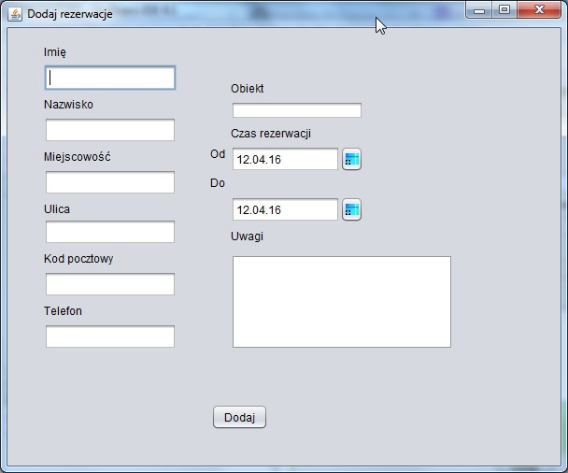

Zastosowane kolory mają nie męczyć oczu.  
  
W oknie „dodaj rezerwacje” mamy możliwość wprowadzenia danych klienta a także uwag.

W oknie dodaj pracownika mamy możliwość wprowadzenia wszelkich danych o nowym pracowniku.

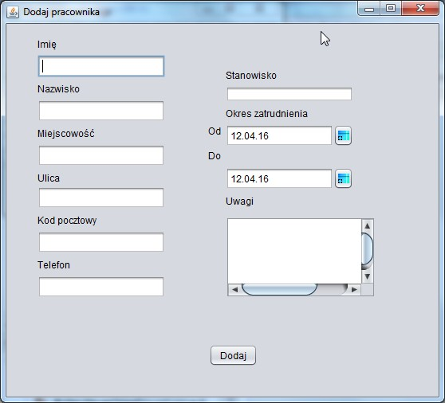

Na poniższym oknie mamy możliwość dodania wybranych uwag do wybranego przez użytkownika pracownika

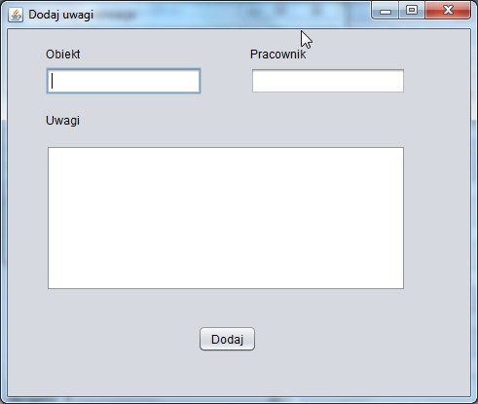

Na poniższym oknie ustawiamy hasło jak i login dla nowego użytkownika a także jego stanowisko i rodzaj użytkownika.

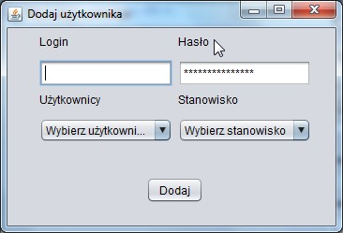

Główne okno aplikacji podzielone na zakładki. Łączy w sobie łatwą intuicyjną obsługę oraz estetyczny wygląd połączony z stonowanymi kolorami.

Tak aby pracujący na tej aplikacji użytkownik nie odczuwał zmęczenia oczu i mógł pracować na niej przez dłuższy czas.

W zakładce rezerwacje mamy możliwosć dodania usunięcia bądź modyfikacji rezerwacji. Także mamy możliwosć wyszukania istniejącej już rezerwacji w systemie.

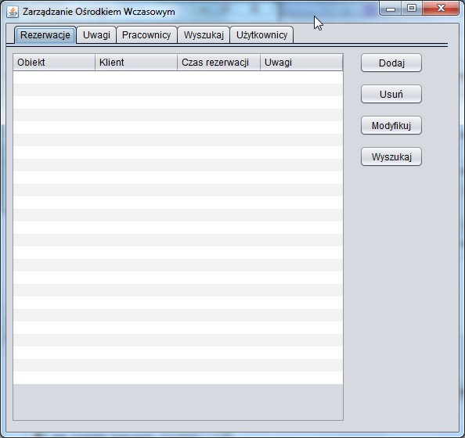

Na poniższym zrzucie mamy przedstawiony wygląd zakładki uwagi.  
Mamy możliwośc tu dodanie uwag do pracownika bądź pokoju.

Usunięcie istniejących uwag w bazie a także wyświetlenie istniejących uwag w systemie.

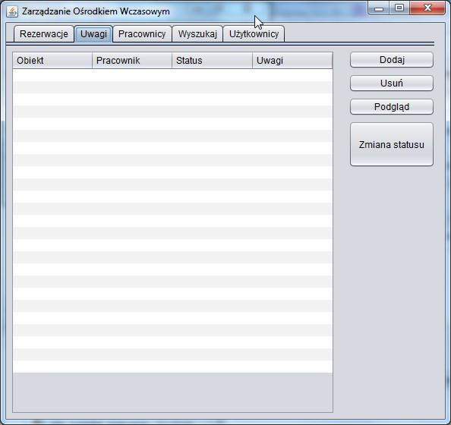

Zrzut przedstawia zakladkę pracownicy gdzie zarządzamy bazą pracowników.

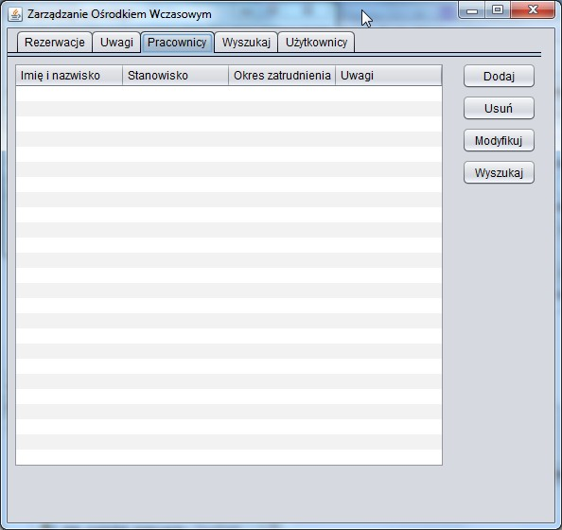

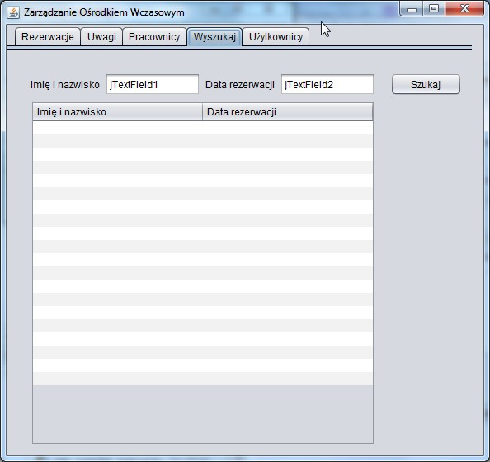

W tym oknie mamy możliwość dodania nowego użytkownika do bazy bądź modyfikacje istniejącego lub usunięcię.

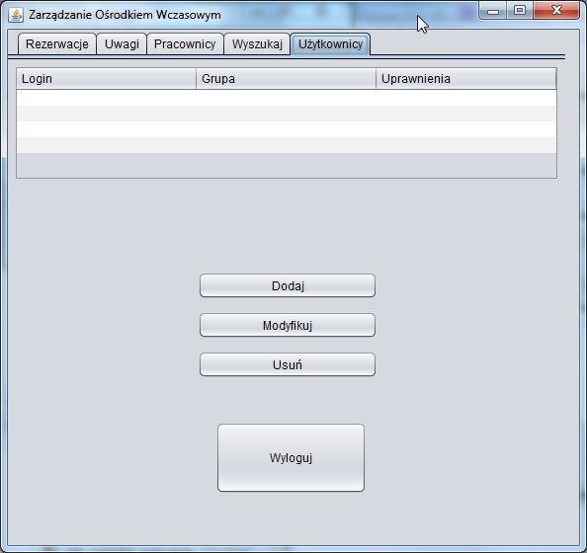

Na poniższym zrzucie widzimy jak wygląda okno do wyszukiwania rezerwacji w systemie

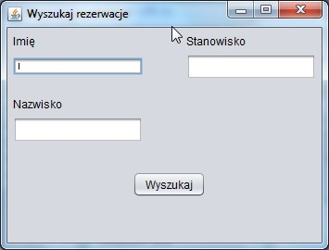

Całe GUI aplikacji utworzone jest w oparciu o intuicyjność, przejżystość i estetykę.  
Kolory dobrane są tak aby nie męczyły oczu osoby kożystającej z tej aplikacji.

Kolory dobrane są tak aby umozliwić wielogodzinna pracę z tą aplikacją.

GUI nie posiada opcji skalowania okien dla osób słabo widzących.

GUI nie posiada opcji zmiany kolorów dla osób cierpiących na daltonizm.